Грамота!

Награждается Ковальская Аделина

За участие на выставке гобеленов

«Весенние цветы!»

Занявшая 10 место

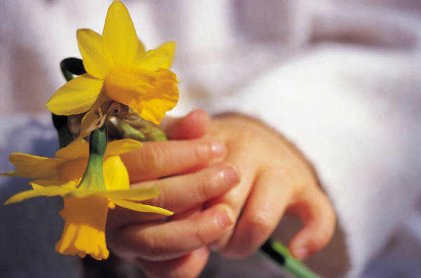

Спасибо за участие!

